2023年度長期インターンシップ
応募申請書
履歴等
セイ  姓 |  |  |  | メイ名 |  |  |  | 所属  専攻
生年月日(西暦) |  | 年 月 日生 |  |  |  |  |  | 性別 |  | (選択) | 国籍
現住所 |  | 〒  電話番号：( ) —  E-mail：
学歴・職歴  ※大学卒業以降について詳細に記載する。欄が足りない場合は追加する。 |  | （学 歴）
 |  | 年 月 大学 学部 学科卒業
 |  | 年 月 大学大学院
 |  | 年 月 大学大学院
 |  | 年 月
 |  | 年 月
 |  | 年 月 博士学位取得(見込み) (学位名 )
 |  | （職 歴）
 |  | 年 月
 |  | 年 月
 |  | 年 月
言語 |  | 母国語  （日本語レベル） |  |  |  |  | 留学生の場合、日本語レベル（級）も記載 |  | 日常会話が  可能な言語
語学に関する資格・点数(英検，TOEIC等) |  | 年 月 |  |  |  |  |  |  | 留学生の場合，政府  派遣，国費，私費の別
 |  | 年 月
使用可能なプログラム言語・ソフト等 |  | R, Python, C++, Fortran, STATA, SPSS, Matlabなど
現在受給している助成等の有無 |  | 有 ・ 無 |  |  |  | 具体的な助成等名（RA,TA,日本学術振興会特別研究員等）及び業務内容
企業等との共同研究の経験・実績 |  |  | 相手先企業等と応募者が果たした役割(共同研究の経験がない場合は「なし」と記入すること)
インターンシップの経験 |  |  | 受入先，期間，業務内容(インターンシップの経験がない場合は「なし」と記入すること)

インターンシップ派遣希望
希望する派遣プログラム先
（機関名・部門・場所）
希望するテーマ・分野
（決まっている場合）
派遣を希望する時期・期間

- インターンシップ派遣に対する抱負 ※受入機関にて，審査に使用する場合がある。
長期インターンシップの主旨を踏まえつつ，下記の3項目を中心に1，000字程度以内で記述すること。
- 志望動機，インターンシップ先を選んだ理由
- 派遣プログラム(インターンシップ)で身につけたい技術や知識について
- インターンシップ後のキャリアパスについて

２． これまでの研究概要 ※受入機関にて，審査に使用する場合がある。
これまでの研究内容を中心に，その背景や目的，特色及び独創的な点(アピール・ポイント)，成果などについて，500字程度以内で，専門外の人にも分かり易く簡潔に記述すること(図表を含めてもよい)。

自己分析（インターンシップ派遣前）
※現在の自身の能力などについて，「若手研究者ポートフォリオ（HIRAKU-PF）」の能力診断（雇用適性診断(Employability)）に基づき，自己分析（自身の強み、弱み、特徴など）を行い，その自己分析の結果とインターンシップ派遣中に特に意識して向上させたい点について，500字程度以内で，簡潔に記述すること。その際，雇用適性診断の結果も添付すること。

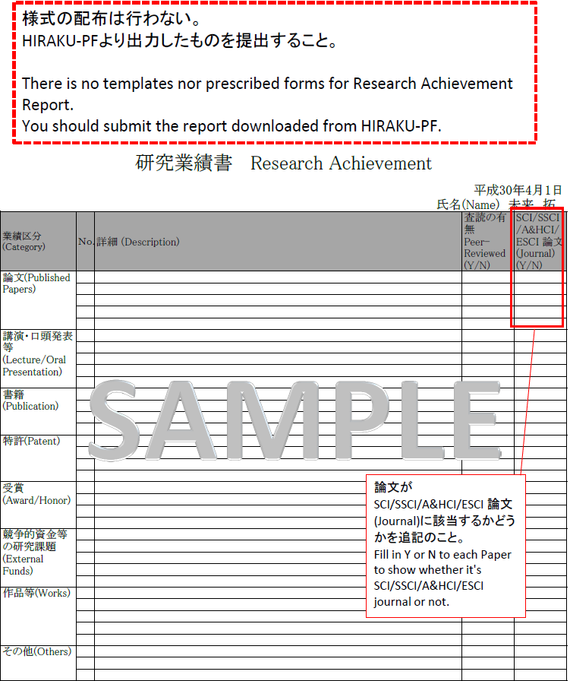

年 月 日

2023年度長期インターンシップ派遣応募者に関する推薦書

「イノベーション創出人材の実践的養成・活用プログラム」の趣旨を理解し，

(応募者の氏名)

を，本取組の長期インターンシップ派遣の候補者として推薦します。

所属機関・専攻

職名 ・ 氏名 ㊞
連絡先(電話 ・ e-mail)

- 応募者との関係

- 応募者の取組姿勢，研究の進捗状況，専門的知識・技量，その他能力(着想力・創造力，コミュニケーション能力，リーダーシップなど)について記入してください。

- 応募者が長期インターンシップを経験することの意義について記入してください。

※作成後は、HIRAKU-PFの掲示板にて提出（PDF）してください。

【連携機関のみ】

同 意 書

広島大学長

(応募者の氏名)

の長期インターンシップ派遣において，下記のことに同意する。

記

- 所属大学の責任において，応募者が博士課程(博士課程前期を除く。)の学生である場合は，応募学生を学生教育研究災害傷害保険(略称「学研災」)及び学研災付帯賠償責任保険に加入させること。

- 長期インターンシップ派遣において締結する「未来を拓く地方協奏プラットフォーム」イノベーション創出人材の実践的養成・活用プログラムにおける長期インターンシップ派遣の実施に関する覚書及び実施要項について，広島大学及び受入機関と協議の上，締結すること。

以上

年 月 日

住所
所属大学名
代表者 印

